STRATEGI DESAIN BAGI PESEPEDA KOMUTER DI KOTA BANDUNG
Oleh:
Bobby Romadhoni¹
Magister Desain, Fakultas Industri Kreatif
Telkom University
Didit Widiatmoko Soewardikoen²
Magister Desain, Fakultas Industri Kreatif
Telkom University
Wirania Swasty³
Magister Desain, Fakultas Industri Kreatif
Telkom University
bobbydh@student.telkomuniversity.ac.id¹; diditwidiatmoko@telkomuniversity.ac.id²; wirania@telkomuniversity.ac.id³

ABSTRAK
Pada tahun 2023, terdapat fenomena di Kota Bandung yaitu jumlah kendaraan hampir sama dengan jumlah penduduk menyebabkan kemacetan dan tingkat polusi meningkat yang sering terjadi di ruas jalan saat perjalanan komuter pada waktu volume kendaraan sangat padat yaitu pagi dan sore hari. Adanya alternatif transportasi yaitu sepeda bisa menjadi jawaban dari fenomena tersebut. Namun adanya fenomena yaitu jumlah pesepeda di Kota Bandung kian menurun terutama untuk komuter. Dengan melihat potensi tersebut, penelitian ini membahas mengenai strategi desain bagi pesepeda komuter dengan studi kasus di Kota Bandung. Penelitian ini merupakan penelitian kualitatif dan kuantitatif di bidang desain untuk menganalisis pesepeda untuk berkomuter dengan sepeda dengan melakukan pendokumentasian pada sampel visual sebagai data aspek imaji, wawancara terhadap aspek pembuat dan kuesioner kepada konsumen sebagai aspek pemirsa. Data yang diperoleh dari berbagai metode pengumpulan data kemudian dianalisis dengan strategi desain dilihat dari faktor internal dan eksternal. Hasil penelitian ini akan menjawab strategi desain bagi pesepeda komuter dengan studi kasus di Kota Bandung. Melalui penelitian ini, diharapkan bisa menjadi pedoman yang memudahkan masyarakat untuk bersepeda komuter di Kota Bandung.

Kata Kunci: Sepeda, Komuter, Strategi

ABSTRACT
In 2023, there will be a phenomenon in the city of Bandung, namely that the number of vehicles is almost the same as the population, causing congestion and increased pollution levels which often occur on roads during commuter trips at times when vehicle volume is very dense, namely in the morning and evening. The existence of alternative transportation, namely bicycles, could be the answer to this phenomenon. However, there is a phenomenon that the number of cyclists in the city of Bandung is decreasing, especially for commuters. By looking at this potential, this research discusses design strategies for commuter cyclists with a case study in the city of Bandung. This research is a qualitative and quantitative research in the field of design to analyze cyclists commuting by bicycle by documenting visual samples as image aspect data, interviews with the creator aspect and questionnaires to consumers as the viewer aspect. Data obtained from various data collection methods is then analyzed using design strategies looking at internal and external factors. The results of this research will answer design strategies for commuter cyclists with a case study in the city of Bandung. Through this research, it is hoped that it can become a guide that makes it easier for people to commute on bicycles in the city of Bandung.

Keywords: Bicycle, Commuter, Strategy

Copyright © 2024 Universitas Mercu Buana. All right reserved
Received: | Revised: | Accepted:

A. PENDAHULUAN
Latar Belakang
Pada tahun 2023, jumlah mobil di Bandung hampir sama dengan jumlah penduduk. Hal ini menyebabkan sering terjadi kemacetan di jalan-jalan kota Bandung. Dinas Perhubungan Kota Bandung menyebutkan, jumlah kendaraan di Kota Bandung kini mencapai 2,2 juta, terdiri dari 1,7 juta sepeda motor dan 500.000 mobil. Kota Bandung merupakan kota terbesar di provinsi Jawa Barat dan kota terbesar ketiga di Indonesia. Kota ini juga merupakan ibu kota provinsi Jawa Barat. Luas wilayah Kota Bandung adalah 16.729,65 hektar. Kota Bandung saat ini merupakan kota yang padat penduduknya. Berdasarkan hasil sensus penduduk tahun 2021, berdasarkan data Badan Pusat Statistik (BPS) Kota Bandung tahun 2022, jumlah penduduk Kota Bandung sebanyak 2.527.854 jiwa, yang terdiri dari 1.267.661 jiwa penduduk laki-laki dan 1.260.193 jiwa penduduk perempuan. Karena jumlah penduduk yang besar, kemacetan sering terjadi di jalanan Kota Bandung. Menurut Iman Herdiana (2023), jika semua kendaraan tersebut bertabrakan di jalan raya Kota Bandung maka antrian kendaraan tersebut bisa mencapai 3.000 kilometer, dan rata-rata panjang berbagai jenis kendaraan adalah 2,5 meter, diasumsikan ada. Jumlah uang. Menurut Kamus Besar Bahasa Indonesia (KBBI), komuter adalah kegiatan seseorang pergi ke suatu kota untuk bekerja dan kembali ke kota tempat tinggalnya sehari-hari. Aktivitas komuter ini biasanya merupakan aktivitas yang lumrah dilakukan oleh masyarakat yang tinggal di kota-kota besar. Salah satu kota besar di Indonesia adalah kota Bandung. Kumar,et al dalam Nasution dan Dirgahayani (2016) menemukan bahwa sepeda merupakan moda transportasi efisien yang ideal untuk perjalanan jarak pendek, menyediakan konektivitas yang efisien dan mengurangi kemacetan akibat lalu lintas kendaraan, sehingga memungkinkan peralihan dari mobil pribadi ke angkutan umum. bahwa dimungkinkan untuk mempromosikan peralihan ke Bersepeda, solusi yang diajukan Dinas Perhubungan Kota Bandung, juga dinilai mudah karena tidak memerlukan banyak tempat dan pemerintah tidak perlu membangun jalan lebar. Selain itu, sepeda juga berperan sebagai alat olah raga dan tidak mengeluarkan zat pencemar seperti polusi udara dan polusi suara sehingga berdampak positif bagi kesehatan (Dinas Perhubungan Kota Bandung, 2016). Dalam fenomena ini, para komuter perlu mengatasi kemacetan dan mengurangi polusi udara, terutama melalui penggunaan kendaraan tidak bermotor seperti sepeda.
Namun bersepeda masih menjadi salah satu moda transportasi yang paling tidak diminati di Indonesia, hanya mencakup 2,3% dari seluruh moda transportasi. Kurangnya infrastruktur, mobilitas dan tingginya risiko bagi pengendara sepeda juga membuat bersepeda kurang menarik dibandingkan moda transportasi lainnya (Wihanesta dan Bawono, 2017). Pada tahun 2020, PSBB (pembatasan sosial berskala besar) diterapkan di Indonesia, dan banyak orang menggunakan sepeda untuk hobi dan rekreasi. Dari sisi perdagangan, ekspor sepeda Indonesia mencapai $103,37 juta (setara Rp1,4 triliun) pada Januari hingga November 2020, menurut data Lembaga Pembiayaan Ekspor Indonesia (LPEI). Jumlah ini meningkat sekitar 27,52 persen dibandingkan tahun sebelumnya sebesar $81,06 juta.
Namun, setelah pandemi COVID-19 berakhir dan PSBB di Indonesia dihapuskan, fenomena tersebut berubah dan penurunan penjualan sepeda anjlok. Eko Wibowo, Sekretaris Jenderal Asosiasi Pengusaha Sepeda dan Mainan Indonesia (APSMI), mengatakan kepada CNBC Indonesia, penjualan sepeda meningkat signifikan hingga 80% untuk semua jenis dibandingkan hype pada April 2022. Jumlah kasus tersebut disebut-sebut meningkat. menurun hampir 60% dibandingkan biasanya. . Fenomena ini menyebabkan menurunnya jumlah pesepeda dan minat masyarakat untuk bersepeda pascapandemi. Permasalahannya adalah fasilitas penunjang bersepeda di Kota Bandung masih belum memenuhi standar seperti jalur dan lajur sepeda. Menurut Sufanir dan Santosa (2022), terdapat tujuh jalur sepeda di Kota Bandung. yaitu Jalur Asia Afrika sepanjang 1,1 km, Jalur Balai Kota sepanjang 1,1 km, Jalur Sapalua sepanjang 1,3 km, dan Jalur Sapalua sepanjang 1,3 km. Rute Dago memiliki total panjang 4,7 km. km, Jalur Dipati Ukur sepanjang 3,3 km, Jalur Surapati sepanjang 1,4 km, dan Jalur Bubathu sepanjang 1,1 km. Menurut Mahdan dan Elkhasnet (2022), pada praktiknya fasilitas sepeda di Kota Bandung masih belum efektif karena jalur sepeda dianggap tidak aman.
Namun yang menjadi permasalahan, masih banyak pengendara sepeda di Kota Bandung yang menggunakan sepeda hanya sebagai alat rekreasi dan hobi, bukan sebagai alat transportasi. Menurut Deni Almanshah (Pikiran Rakyat, 2023), tren bersepeda di Kota Bandung saat ini sedang mengalami penurunan karena sepeda baru lebih dipandang sebagai alat untuk menyalurkan hobi dan rekreasi dibandingkan sebagai alat transportasi jarak pendek sehari-hari. Berdasarkan penelitian Wismadi dkk (2022), hasil survei politik di kota-kota menengah yang mengupayakan peningkatan kualitas udara menunjukkan bahwa mayoritas responden tidak menggunakan sepeda sebagai moda transportasi. Penetapan kembali bersepeda sebagai moda transportasi memerlukan infrastruktur jalur sepeda khusus, sebuah variabel yang berdampak besar terhadap perubahan minat bersepeda. Variabel lain yang berpengaruh positif terhadap penggunaan sepeda sebagai moda transportasi sehari-hari adalah fasilitas sepeda pada angkutan umum, seperti tempat parkir sepeda di halte dan stasiun, serta dudukan sepeda di bus dan kereta api. Melihat kemungkinan tersebut, penelitian ini mengkaji strategi desain untuk pesepeda komuter di Kota Bandung dengan menganalisis kondisi sarana dan prasarana pendukung komuter bagi pesepeda dari sudut pandang kota. Penelitian ini diharapkan dapat menjadi pedoman bagi masyarakat mengenai untuk bisa bersepeda komuter khususnya di Kota Bandung. Hasil penelitian ini berimplikasi pada perancangan strategi desain untuk mendorong masyarakat bepergian dengan sepeda.
Permasalahan
Berdasarkan pemaparan latar belakang di atas, maka identifikasi masalahnya sebagai berikut:
- Padatnya kendaraan bermotor yang hampir sama dengan jumlah penduduk menyebabkan Kota Bandung sering mengalami kemacetan dan pencemaran polusi yang berlebihan hal ini berdampak pada masyarakat untuk komuter sehingga sepeda menjadi solusi untuk mengurai kemacetan dan menurunkan polusi namun jumlah pesepeda di Kota Bandung kian menurun.
- Infrastruktur untuk pesepeda di Kota Bandung belum memadai sepenuhnya sehingga masih kurang efektif dalam penggunaannya.
- Adanya fenomena pesepeda di Kota Bandung yang masih menggunakan sepeda hanya sebagai alat rekreasi atau hobi bukan untuk sarana transportasi.
B. TINJAUAN PUSTAKA
Landasan Teori
a. Teori Sustainable Desain
Menurut Siswanto (2023), sustainable design adalah suatu pendekatan desain yang mempertimbangkan dampak lingkungan, sosial, dan ekonomi dari produk atau sistem yang dirancang tujuannya untuk menciptakan solusi yang bertahan lama dan berkelanjutan dengan memperhatikan keseimbangan antara tiga pilar keberlanjutan, yaitu environmental, social dan economic. Menurut Aileen dan Timothy pada Siswanto (2023), sustainable design berfokus pada tiga strategi utama yaitu mengurangi dampak lingkungan, memperbaiki kesejahteraan sosial, dan meningkatkan efisiensi ekonomi.
Dalam penelitian ini dari ketiga fokus strategi utama dalam sustainable design adalah mengurangi dampak lingkungan yang mana peran sepeda dalam kegiatan komuter membantu permasalahan isu lingkungan terutama kemacetan dan pencemaran lingkungan akibat asap polusi kendaraan bermotor.
b. Teori Strategi Desain
Menurut Porter pada Diderich (2020), strategi adalah tentang mengidentifikasi dan kemudian mengeksploitasi keunggulan kompetitif. Gambar 1 mengilustrasikan ketiga pendekatan tersebut dan bagaimana lingkungan, sumber daya / kapabilitas, dan pelanggan saling melengkapi satu sama lain.
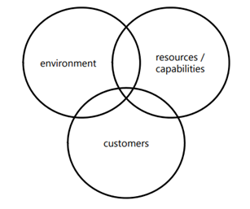
Gambar 1 Pendekatan untuk strategi desain (Sumber: Diderich, 2020)
Desain strategi bukanlah tentang perencanaan, bahkan jauh lebih sedikit tentang mengembangkan kasus bisnis. Beberapa dari yang terbesar perusahaan terbesar telah beralih ke pemikiran desain sebagai cara untuk menghadapi gangguan dan daya saing yang berkelanjutan sesuai dengan gambar 2 (Mootee dalam Diderich, 2020). 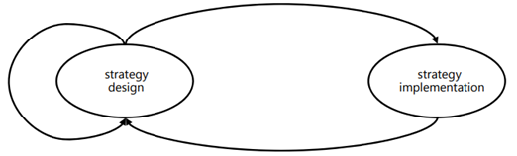
Gambar 2 Pengulangan antara desain strategi dan implementasi strategi
(Sumber: Mootee dalam Diderich, 2020)
b. Teori Implementasi Strategi Desain dengan metode Design Thinking
Menurut Diderich (2020), dalam mengimplementasikan strategi desain dibutuhkan tahapan yang mendalam agar dapat mencari solusi dari sebuah penelitian dan dengan metode pemikiran desain (design thinking) untuk memecahkan masalah yang tidak jelas yaitu masalah yang tidak memiliki solusi yang jelas di awal. Pada gambar 3 merangkum alat yang akan digunakan selama masing-masing empat langkah, yaitu mengamati (observing), mempelajari (learning), merancang (designing), dan memvalidasi (validating).
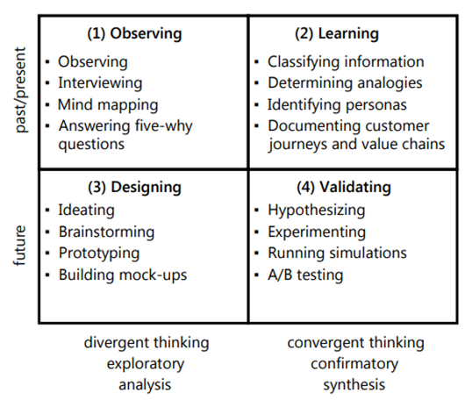
Gambar 3 Empat kuadran yang mendefinisikan pendekatan design thinking (Sumber: Diderich, 2020)

Kerangka Teori
Dari berbagai teori di atas kemudian dibuat suatu kerangka teori yang menghubungkan berbagai variabel sehingga membentuk suatu asumsi penelitian yang merujuk pada gambar 4.
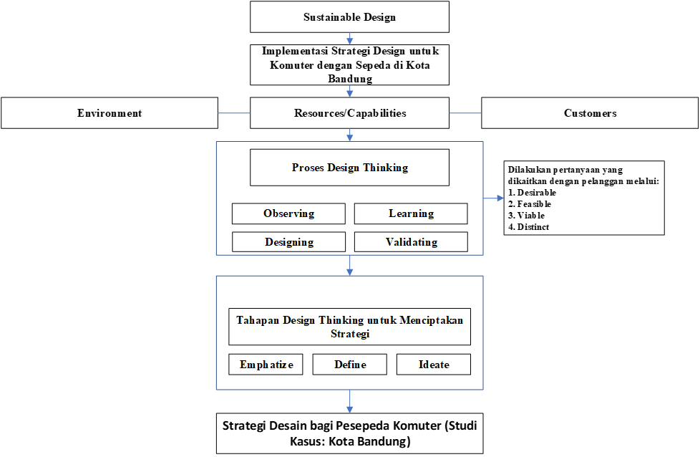
Gambar 4 Kerangka Teori
(Sumber: Dokumentasi Pribadi)

Asumsi Penelitian
Asumsi yang terbentuk dari kerangka teori di atas yaitu strategi desain bagi pesepeda komuter di Kota Bandung yang dipengaruhi oleh aspek-aspek teori yang bersangkutan.
Proses strategi desain diawali dengan analisa komuter dengan sepeda dengan melihat tiga aspek yaitu prinsip dasar perencanaan jalur sepeda, kriteria penetapan jalur sepeda dan hambatan untuk melakukan komuter. Selanjutnya proses hasil data ketiga aspek tersebut dianalisa melalui proses pemikiran desain (design thinking) untuk menciptakan strategi desain bagi pesepeda komuter di Kota Bandung.
Penelitian Terdahulu
Dari ketiga hasil temuan penelitian terdahulu, berikut uraian pada tabel 1 dari beberapa penelitian terdahulu yang diperoleh untuk bisa dikaitkan dengan penelitian ini.
Tabel 1 Penelitian Terdahulu
(Sumber: Dokumen Pribadi)

Topik/Judul | Pendekatan Keilmuan | Metode | Tujuan Penelitian
The Urban Transport Strategy on the Example of the City Bike System in the City of Lublin in Relation to the Covid-19 Pandemic | Transportasi dan Logistik | Kuantitatif | Mendeskripsikan cara-cara perjalanan dengan berbagai alat transportasi.
Model Perilaku Pengendara Sepeda di Kota Bandung Berdasarkan Theory of Planned Behavior | Transportasi Berkelanjutan | Kuantitatif | Mengkaji Theory of Planned Behavior (TPB) untuk mengoptimalkan berpergian dengan sepeda.
Penentuan Tingkat Pelayanan Lajur Sepeda di Jalur Dago Kota Bandung | Transportasi | Survei Lapangan dengan menggunakan pendekatan Bicycle Level of Service (BLOS) | Menganalisis tingkat pelayanan lajur sepeda pada Jalur Dago, di Kota Bandung,

C. METODE
Penelitian ini dilakukan dengan menggunakan penelitian di bidang desain yang memperhitungkan aspek karya hasil desain berupa wujud visual, aspek produsen atau pembuat karya desain, dan aspek pemirsa atau yang menggunakan karya desain. Ketiga aspek ini perlu diperhatikan untuk memahami fenomena desain serta membuat solusi dari permasalahan desain.
Populasi merupakan gabungan objek yang akan dilakukan penelitian, jumlah kelengkapan dari komponen analisis yang ciri-cirinya akan diduga, atau seluruh kelompok orang yang akan diambil sebagai sampel untuk pengukuran statistik (Soewardikoen, 2019). Pada penelitian ini data aspek visual dikumpulkan melalui observasi yang merupakan sarana bagi pesepeda komuter yaitu kondisi jalur sepeda, komunitas sepeda komuter dan distributor sepeda, data aspek pembuat dikumpulkan dengan teknik wawancara yang merupakan praktisi pesepeda komuter lebih dari dua tahun sebanyak lima narasumber dan data aspek pemirsa dikumpulkan dengan menggunakan kuesioner kepada para pesepeda di Kota Bandung sebanyak 103 responden. Data yang diperoleh dari berbagai metode pengumpulan data kemudian dianalisis dengan berbagai metode diantaranya analisis Customer Value Proposition, SWOT Analysis dan Analisis Penarikan Kesimpulan.
D. HASIL DAN PEMBAHASAN
Hasil
Menurut hasil observasi adanya jalur sepeda di beberapa lokasi di Kota Bandung juga tidak dibantu dengan maksimal oleh pemerintah karena banyak jalur sepeda yang sudah tidak layak bahkan tidak aman untuk dilewati contohnya seperti adanya lubang, tali air, tutup selokan yang rusak, dan banyak jalur sepeda yang dijadikan tempat parkir liar untuk mobil dan motor. Melalui tahap observasi guna memudahkan pesepeda untuk mendapatkan kebutuhan untuk bersepedanya terutama untuk komuter adalah mengamati toko sepeda yang ada di Kota Bandung.
Guna meningkatkan jumlah pengendara sepeda di Kota Bandung, distributor sepeda berperan penting dalam mendorong penggunaan sepeda sebagai moda transportasi. Seiring dengan meningkatnya kesadaran akan manfaat bersepeda dalam hal kesehatan, keberlanjutan, dan mengatasi kemacetan lalu lintas, distributor sepeda dapat menjadi katalisator yang penting. Salah satu pendekatan yang dapat dilakukan oleh distributor sepeda adalah dengan menyediakan sepeda berkualitas melalui penjualan atau layanan penyewaan sepeda. Didapatkan 14 distributor dan bengkel sepeda di Kota Bandung yang bisa menjadi prasarana penunjang bersepeda terutama komuter di Kota Bandung.
Melalui tahap observasi didapatkan juga komunitas sepeda yang berfokus dalam meningkatkan pesepeda komuter di Kota Bandung yaitu Bike to Work atau biasa disebut B2W Kota Bandung yang diketuai oleh Wildan Fachdiansyah yang sudah menjabat sebagai ketua B2W Kota Bandung selama 5 tahun. Melalui media sosial Instagram yang sudah diikuti oleh lebih dari 3000 followers sesuai dengan gambar 4.3, B2W Kota Bandung menjadi salah satu komunitas yang berpengaruh dalam pernah mengajak masyarakat untuk bisa berkomuter dengan sepeda sejak tahun 2017.
Hasil analisis wawancara yang didapatkan dari lima narasumber yang dipilih berdasarkan purposive sampling yang merupakan pesepeda komuter minimal tiga tahun bahwa pesepeda komuter di Kota Bandung beranggapan untuk bisa berkomuter dengan menggunakan sepeda sangat memungkinkan untuk dilakukan terutama untuk meningkatkan faktor kesehatan dan mendapatkan efisiensi waktu. Terkait jalur sepeda dan infrastruktur sepeda di Kota Bandung dirasa belum layak sehinga tidak adanya keamanan dan kenyamanan dalam penggunaannya. Peran pemerintah serta regulasi yang jelas sangat dibutuhkan untuk dapat mendorong masyarakat agar bisa bersepeda komuter.
Hasil analisis kuesoner yang didapatkan dari 103 responden tercantum pada tabel 2.
Tabel 2 Hasil Data Kuesioner
(Sumber: Dokumentasi Pribadi)
No. | Data | Deskripsi
1 | Gambaran Umum Komuter | Nilai yang diperoleh berdasarkan perhitungan kuesioner adalah 3.28
2 | Transportasi Sepeda di Kota Bandung | Nilai yang diperoleh berdasarkan perhitungan kuesioner adalah 3.37
3 | Kondisi Sarana dan Prasarana Sepeda di Kota Bandung | Nilai yang diperoleh berdasarkan perhitungan kuesioner adalah 2.31
Analisis strategi desain dalam penelitian ini akan dilakukan pendekatan kepada ketiga aspek pendekatan penelitian dimulai dari lingkungan (environment) yang merupakan pesepeda di Kota Bandung. Lalu untuk mengarah kepada sumber (resources) dari lingkungan tersebut berkesinambungan kepada komunitas dan group di sosial media pesepeda. Penelitian ini memiliki tujuan untuk memberikan strategi kepada pelanggan (customers) yang berupa pesepeda rekreasional, berikut detailnya pada gambar 5.
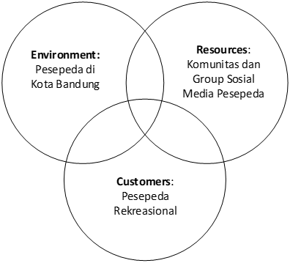
Gambar 5 Ketiga Aspek Pendekatan Penelitian
(Sumber: Dokumentasi Pribadi)
Dalam tahapan designing, terlebih dahulu akan menjabarkan jawaban dari tahapan berikut, yaitu 1) Desirable, proposisi nilai dalam penelitian ini fokus pada pesepeda rekreasional untuk bisa menjadi pesepeda komuter dengan didasari aspek yang menunjang pesepeda dalam melakukan komuter dengan sepeda. Infrastruktur yang baik dapat menunjang pesepeda untuk bisa berkomuter dengan aman dan nyaman. Keuntungannya bagi pesepeda untuk bisa berkomuter dengan sepeda sangat banyak yaitu mendapatkan efisiensi waktu dalam bepergian, tidak mengalami kemacetan karena banyak jalan yang bisa dilalui oleh sepeda serta dapat meningkatkan kesehatan. 2) Feasible, proposisi nilai pada pesepeda rekreasional untuk bisa menjadi pesepeda komuter dapat ditegakkan dengan bantuan komunitas sepeda untuk bisa menggalakan bersepeda komuter. Selain itu peran pemerintah dapat membantu pesepeda untuk bisa berkomuter dengan memberikan regulasi atau peraturan yang memberikan manfaat kepada pesepeda. 3) Viable, pesepeda di Kota Bandung layak untuk mendapatkan hak lebih karena dari hirarki pengguna jalan pesepeda berada diposisi paling atas yaitu mendapatkan hak eksklusif untuk bisa menggunakan jalan dengan aman dan nyaman. 4) Distinct, pesaing yang sangat berat untuk pesepeda dalam melakukan komuter adalah transportasi pribadi seperti sepeda motor dan mobil karena kedua transportasi tersebut mudah didapat apalagi era saat ini untuk membeli kedua transportasi pribadi tersebut bisa menggunakan cicilan dengan biaya awal yang rendah sehingga pesepeda dapat mudah berpaling untuk berkomuter menggunakan transportasi kendaraan bermotor. Oleh karenanya peran distributor sepeda harus membuat promosi yang menarik agar pesepeda yang hendak berkomuter dapat membeli sepeda yang sesuai dalam kebutuhannya berkomuter di Kota Bandung.
Dengan melihat jawaban dari tahapan designing dapat dilakukan proses design thinking dari Emphatize, Define sampai Ideate karena penelitian ini merupakan kajian dari sebuah analisis data yang ditemukan. Berikut adalah penjabarannya, yaitu 1) Empathize, tahapan emphatize dalam penelitian ini berupa triangulasi data hasil observasi, wawancara dan kuesioner yang dalam penelitian ini dapat terlihat masalah yang muncul dari setiap data yang dihasilkan. 2) Define, tahapan define dalam penelitian ini adalah melihat masalah yang perlu diteliti lebih lanjut. Dimulai dari tahap observasi yang mengamati jalur sepeda di Kota Bandung, distributor sepeda di Kota Bandung dan komunitas bersepeda komuter di Kota Bandung. Selanjutnya adalah tahap wawancara yang telah dilakukan dengan memberikan pertanyaaan seputar komuter dengan sepeda di Kota Bandung kepada lima narasumber. Dari tahap kuesioner hasil yang didapat yaitu pada data kondisi sarana dan prasarana sepeda di Kota Bandung mendapatkan nilai paling rendah sebesar 2.31 sehingga hal ini menjadi poin penting untuk dibahas dalam analisis selanjutnya. 3) Ideate, setelah melewati tahap define dengan merangkum seluruh data dari tahap observasi, wawancara dan kuesioner maka dibuatlah solusi yang diperlukan customer yaitu pesepeda rekreasional untuk berkomuter dengan memberikan ide atau sebuah gagasan. Berikut adalah ide atau gagasan yang dirumuskan pada tabel 3 dari hasil observasi, tabel 4 dari hasil wawancara dan tabel 5 dari hasil kuesioner.
Tabel 3 Ideate Hasil Observasi
(Sumber: Dokumentasi Pribadi)
No | Define Problem | Ideate
1 | Jalur sepeda di Kota Bandung belum sepenuhnya layak digunakan karena masih banyak kondisi jalur sepeda yang dipakai tidak untuk semestinya seperti parkir liar, tutup saluran selokan yang sudah rusak, bekas gulungan kabel yang keluar permukaan aspal, dan tanpa pengamanan seperti cone atau lampu reflektor aspal. | Revitalisasi jalur sepeda dan membuat master plan baru dari pemerintah agar jalur sepeda layak untuk digunakan. Agar semakin aman dapat ditambahkan cat eye atau mata kucing reflektor pada sisi pembatas jalur sepeda agar aman dari kendaraan bermotor serta dibedakan dari segi warna dan kontur yang mencolok dibandingkan jalur aspal kendaraan bermotor.
2 | Komunitas sepeda penggiat komuter dengan bersepeda di Kota Bandung secara observasi hanya B2W Kota Bandung yang terlihat dan terkenal di kalangan publik. Komunintas B2W Kota Bandung pun belum terlihat aktif dalam berkampanye sepeda komuter. | Komunitas sepeda apapun seharusnya berperan aktif dalam memberikan edukasi untuk bersepeda komuter dan tidak hanya bersepeda rekreasional. Di Kota Bandung banyak sekali komunitas sepeda dari masing-masing tipe sepeda dalam komunitas, sebaiknya bisa digunakan kampanye untuk bisa menggalakan bersepeda komuter untuk transportasi berkelanjutan.
Tabel 4 Ideate Hasil Wawancara
(Sumber: Dokumentasi Pribadi)
No | Define Problem | Ideate
1 | Pesepeda komuter lebih banyak berangkat dari wilayah sub-urban ke wilayah urban atau sebaliknya. | Rata-rata pesepeda dari wilayah sub-urban ke urban atau sebaliknya menempuh jarak 10 kilometer sehingga alternatif menggunakan bis untuk melanjutkan perjalanan bisa menjadi pilihan. Pembuatan shelter bus dengan menyediakan parkir sepeda bisa menjadi solusi untuk pesepeda komuter yang berangkat dari wilayah urban atau sub-urban dengan melakukan transit.
2 | Jalur sepeda seharusnya dibuat merata baik di wilayah pinggir Kota Bandung sampai Kota Bandung yang diperuntukan untuk pesepeda komuter bukan hanya pesepeda rekreasional | Pengembangan jalur sepeda eksklusif yang menghubungkan wilayah sub-urban dan urban, dilengkapi dengan fasilitas khusus di setiap tempat rest area sekitar tiga sampai lima kilometer.
3 | Sarana penunjang pesepeda komuter sangat dibutuhkan disini tetapi di Kota Bandung prasarana untuk pesepeda pun dirasa belum layak seperti jalur sepeda yang dibuat tidak sesuai regulasi, parkir sepeda yang tidak aman dan tidak adanya ruang publik untuk kamar ganti pakaian | Lakukan metode amati, tiru, dan modifikasi seperti yang dilakukan di negara maju seperti Belanda yang masyarakatnya sudah menggunakan sepeda sebagai transportasi berkelanjutan tiap harinya. Peran pemerintah disini sangat penting untuk menunjang pesepeda di Kota Bandung.
4 | Regulasi dari pemerintah yang masih abu-abu terkait kesalamatan dan keamanan pesepeda sehingga untuk bersepeda komuter di Kota Bandung masih dirasa belum aman dan nyaman | Adakan edukasi dari pemerintah dan sertakan undang-undang keselamatan pesepeda di tiap signage jalan untuk himbauan kepada para pengguna sepeda agar seluruh lapisan masyarakat juga menyadari bahwa adanya himbauan untuk pesepeda adalah hal yang penting untuk diterapkan.
5 | Peraturan dan himbauan untuk pengguna sepeda di Kota Bandung masih belum terlihat sehingga masih banyak pengguna transportasi kendaraan bermotor yang belum waspada kepada pengguna sepeda alhasil pesepeda sering mengalami kecelakaan lalu lintas akibat kendaraan bermotor. | Melalui videotron dan signage dapat membantu pesepeda dan pengguna transportasi lain agar lebih waspada akan adanya pesepeda di jalan yang sama.
Tabel 5 Ideate Hasil Kuesioner
(Sumber: Dokumentasi Pribadi)
No | Define Problem | Kategori Penilaian Terendah | Ideate
1 | Kondisi sarana dan prasarana sepeda di Kota Bandung | Jalur sepeda di Kota Bandung belum memadai terutama untuk komuter | Membuat jalur sepeda yang mengutamakan keselamatan serta desain yang atraktif baik dari kontur jalan dan papan informasi agar masyarakat tertarik untuk menggunakan jalur sepeda
2 | Kondisi sarana dan prasarana sepeda di Kota Bandung | Kondisi jalan di Kota Bandung belum sesuai untuk para pesepeda | Adakan kolaborasi dari komunitas sepeda dengan pemerintah daerah untuk mendapatkan dukungan finansial dan kebijakan dalam upaya perbaikan kondisi jalan untuk pesepeda.
3 | Kondisi sarana dan prasarana sepeda di Kota Bandung | Prasarana penunjang yang ramah pesepeda di Kota Bandung belum cukup baik. (Contoh: Kamar mandi umum, kamar ganti pakaian, water station, dan tempat parkir sepeda) | Adakan kolaborasi antar distributor dan pemerintah daerah agar dibuat stasiun pemberhentian sepeda di area yang sering dilewati pesepeda komuter.

Dalam membantu memastikan bahwa produk atau layanan diposisikan sesuai dengan nilai dan kebutuhan pelanggan, berikut adalah analisis customer value proposition yang berdasarkan hasil data proses design thinking pada gambar 6.
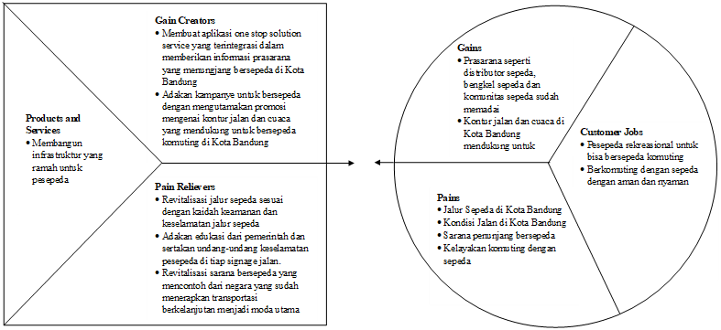
Gambar 6 Value Proposition Hasil Design Thinking
(Sumber: Dokumentasi Pribadi)
Dalam konteks penelitian ini, analisis SWOT dimanfaatkan untuk mengembangkan strategi komuter bagi pesepeda di Kota Bandung dengan memperhitungkan aspek-aspek internal dan eksternal. Melalui matriks TOWS EFE, peluang dan ancaman diidentifikasi, sementara Matriks TOWS IFE mengevaluasi lingkungan perusahaan dan mengidentifikasi kekuatan dan kelemahan suatu merek (Astuti dan Ratnawati, 2020).
Analisis SWOT digunakan untuk mengetahui strategi komuter yang sesuai berdasarkan hasil analisis triangulasi data. Berikut adalah matriks TOWS dalam Tabel 6.
Tabel 6 Matriks TOWS
(Sumber: Dokumentasi Pribadi)
TOWS Matriks  EFE/IFE | Strengts  1. Komunitas sepeda komuter di Kota Bandung yaitu Bike to Work (B2W) menjadi sarana untuk edukasi dan promosi dalam mendukung pesepeda komuter di Kota Bandung  2. Banyaknya jumlah pesepeda di Kota Bandung | Weaknesses  1. Komunitas sepeda komuter di Kota Bandung tidak banyak  2. Pesepeda masih memilih bersepeda untuk rekreasional dibanding untuk berkomuter
Opportunities  1. Distributor sepeda di Kota Bandung yang variatif mendukung sarana komuter di Kota Bandung  2. Kota Bandung memungkinkan untuk masyarakat dalam melakukan komuter dengan sepeda karena faktor cuaca yang mendukung | S/O  Membuat aplikasi yang di rancang dari komunitas secara one stop service untuk menunjang pesepeda di Kota Bandung dengan memberikan layanan berupa informasi sarana dan prasarana sepeda yang terintegrasi serta informasi cuaca di Kota Bandung yang real time agar pesepeda mudah untuk berkomuter | W/O  Adakan kolaborasi antara komunitas, distributor dan toko sepeda lokal sehinga komunitas sepeda lain mendapatkan wawasan baik dari segi sarana dan prasarana terkait bersepeda komuter
Threats  1. Sarana dan prasarana sepeda yang belum kondusif dan tidak layak terutama dari segi keamanan dan kenyamanan bagi pesepeda  2. Informasi tentang peraturan tentang bersepeda di Kota Bandung yang masih minim untuk diketahui pesepeda | S/T  Komunitas Bike to Work Kota Bandung bisa berperan aktif untuk bisa berkoordinasi dengan pihak pemerintah sebagai garda terdepan pesepeda komuter sehingga aspirasi dan edukasi terkait bersepeda komuter bisa sampai infrastruktur plan bagi pesepeda di Kota Bandung | W/T  Komunitas dan pemerintah aktif mengadakan kolaborasi event terkait undang-undang keselamatan pesepeda serta membuat signage jalan untuk himbauan kepada para pengguna sepeda agar seluruh lapisan masyarakat juga menyadari bahwa adanya himbauan untuk pesepeda adalah hal yang penting untuk diterapkan

Dari hasil matriks SWOT, kombinasi strategi Strength - Opportunities (SO) memiliki skor 9,1 , strategi Strength - Threats (ST) 8,725, strategi Weakness - Opportunities (WO) 8, dan strategi Weakness - Threats (WT) 6,725. Hal ini menunjukkan bahwa langkah strategis yang dapat diimplementasikan dalam penelitian ini merekomendasikan strategi Strength - Opportunities (SO) menjadi yang utama yaitu membuat aplikasi yang di rancang dari komunitas secara one stop service untuk menunjang pesepeda di Kota Bandung dengan memberikan layanan berupa informasi prasarana sepeda yang terintegrasi sertai informasi cuaca di Kota Bandung yang real time agar pesepeda mudah untuk berkomuter detail pada tabel 7.
Tabel 7 Hasil Matriks SWOT
(Sumber: Dokumentasi Pribadi)
TOWS Matriks  EFE/IFE | Strengts | Weaknesses
Opportunities | S/O  4.6 + 4.5 = 9.1 | W/O  3.5 + 4.5 = 8
Threats | S/T  4.6 + 3.125 = 8.725 | W/T  3.5 + 3.125 = 6.725

Pembahasan
Setelah melakukan analisis terhadap hasil observasi, wawancara dan kuesioner serta analisis Strategi desain, Customer Value Proposition dan analisis SWOT maka diperlukan fasilitas dengan perancangan desain komunikasi visual, desain produk, desain interior dan kriya yang contohnya sebegai berikut.
a. Contoh implementasi desain untuk desain komunikasi visual
Keterangan: (1) informasi pemberitahuan, (2) sticker untuk kampanye atau peringatan pesepeda, (3) signage jalur sepeda, (4) poster event atau kampanye sepeda, (5) Peta jalur sepeda pada papan pemberitahuan, (6) Pemberitahuan elevasi pada jalur sepeda.
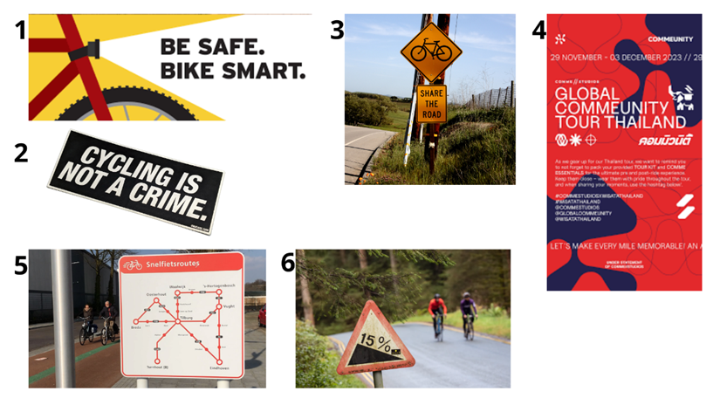
b. Contoh implementasi desain untuk desain produk
Keterangan: (1) Ransel anti air, (2) Pelindung sisi ban, (3) Sepatu serbaguna, (4) Tas untuk frame sepeda, (5) Pakaian sepeda serbaguna, (6) Pengunci sepeda otomatis.
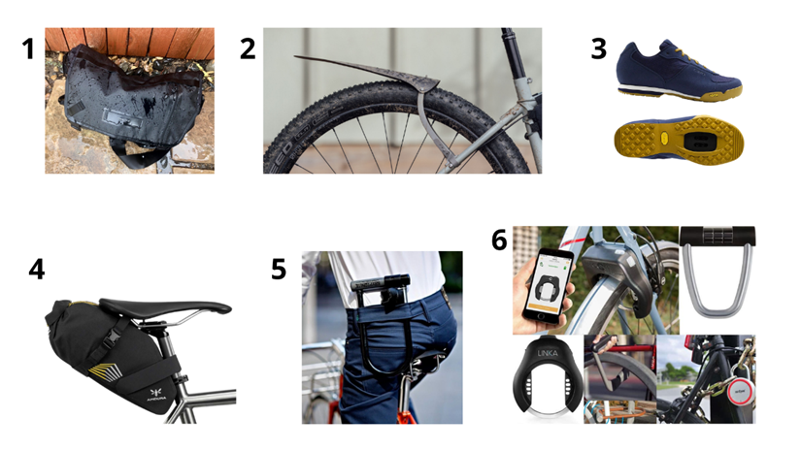
c. Contoh implementasi desain untuk desain interior
Keterangan: (1) Tempat parkir sepeda, (2) Ruang pakaian ganti, (3) Fasilitas pemberhentian untuk istirahat, (4) Tempat penyimpanan publik.
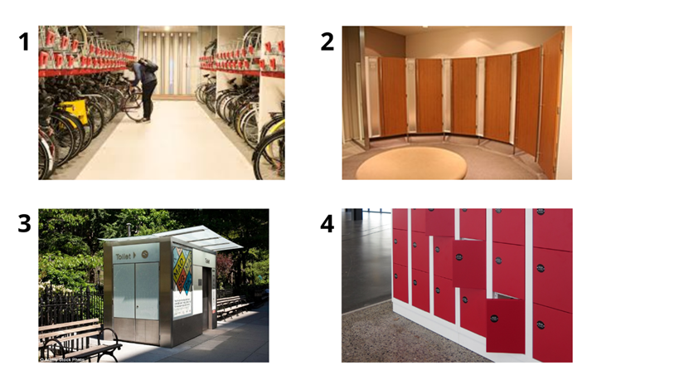
d. Contoh implementasi desain untuk desain kriya
Keterangan: (1) Tas sepeda serbaguna, (2) Pakaian sepeda dengan multifungsi, (3) Cover sepeda agar terlindung dari hujan dan panas, (4) Tempat parkir sepeda yang memiliki fasilitas bengkel sepeda mandiri, (5) Apparel yang dibuat dari bahan ramah lingkungan dan daur ulang.
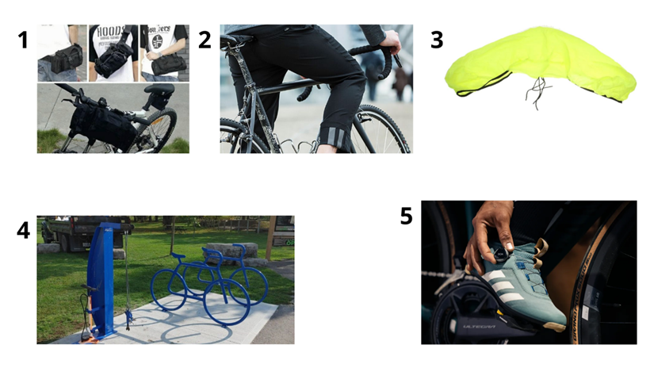
E. KESIMPULAN
Kesimpulan
Hasil kesimpulan dari penelitian strategi pesepeda dalam melakukan komuter dengan sepeda di Kota Bandung disimpulkan berdasarkan tujuan penelitian. Berikut adalah kesimpulan dari tujuan penelitian:
a. Aspek yang menyebabkan penurunan pesepeda di Kota Bandung
Kota Bandung pada saat ini dikenal dengan kota ramah sepeda dengan berbagai macam pengendara sepeda dengan sepeda yang berbeda-beda. Penurunan pesepeda di Kota Bandung didasari oleh faktor infrastruktur penunjang bersepeda yang belum layak digunakan. Terlebih masyarakat yang lebih memilih menggunakan kendaraan bermotor menjadi salah satu turunnya angka pesepeda sehingga untuk bisa bersepeda komuter dirasa perlu kesadaran dari diri sendiri terlebih dahulu akan pentingnya transportasi berkelanjutan dan manfaat akan bersepeda.
b. Infrastruktur sepeda di Kota Bandung untuk lebih efektif dalam penggunaannya.
Banyaknya upaya pemerintah dalam membangun infrastruktur untuk bersepeda ternyata belum dirasakan dan direspon dengan baik oleh pesepeda karena faktanya mereka masih belum merasakan kenyamanan dan keamanan dari infrastruktur sepeda itu sendiri terutama jalur sepeda. Jalur sepeda di Kota Bandung yang dibuat hanya di daerah perkotaan hanya menjadi jalur untuk bersepeda rekreasional tidak diperuntukan untuk masyarakat dalam berkomuter dengan sepeda. Jalur sepeda yang belum terintegrasi dari wilayah sub-urban ke wilayah urban menjadi salah satu faktor belum efektifnya infrastruktur untuk bersepeda di Kota Bandung. Namun solusi mengupayakan membuat tempat pemberhentian bis (bus shelter) yang memungkinkan pesepeda untuk bisa memarkirkan sepeda dan transit untuk bisa melanjutkan perjalanan dengan bis untuk mencapai ke tempat tujuan adalah solusi yang baik untuk direalisasikan.
c. Strategi desain bagi pesepeda komuter di Kota Bandung.
Strategi yang diberikan dalam penelitian ini berdasarkan analisis SWOT dengan menggunakan penghitungan Internal Factor Evaluation (IFE) dan External Factor Evaluation (EFE) adalah merekomendasikan strategi strengths - opportunities bahwa komunitas dapat membuat aplikasi one stop service untuk menunjang pesepeda di Kota Bandung dengan memberikan layanan berupa informasi prasarana sepeda yang terintegrasi sertai informasi cuaca di Kota Bandung yang real time agar pesepeda mudah untuk berkomuter. Selain itu pilihan strategi lain pun tidak kalah pentingnya seperti kolaborasi antar pelaku sarana dan prasarana sepeda yaitu komunitas, distributor, toko sepeda, pemerintah, instansi dan sebagainya untuk berupaya membangun kampanye yang atraktif bagi masyarakat khususnya para pesepeda rekreasional agar bisa menjadikan sepeda sebagai alat transportasi sehari-hari.
Saran
Setelah mengkaji hasil serta kesimpulan yang didapat dari penelitian ini, maka berikut adalah saran atau rekomendasi sebagai dasar strategi desain bagi pesepeda komuter dengan studi kasus di Kota Bandung.
Desain komunikasi visual, saran untuk desain komunikasi visual dalam penelitian strategi desain bagi pesepeda komuter dapat mencakup berbagai elemen untuk meningkatkan keselamatan, kenyamanan, dan partisipasi pengendara sepeda dalam lalu lintas sepeda seperti papan tanda jalur sepeda, peta jalur sepeda, grafik ketinggian dan kemiringan jalur sepeda, infografik keselematan bersepeda, poster atau banner acara komunitas, video edukasi keselamatan bersepeda, dan desain stiker atau tanda peringatan.
Desain produk, saran untuk strategi desain bagi pesepeda komuter dalam bidang desain produk merupakan kunci untuk meningkatkan kenyamanan, keamanan, dan efisiensi penggunaan sepeda sebagai transportasi sehari-hari seperti ransel anti air, pakaian bersepeda yang memiliki berbagai fungsi, sepatu bersepeda yang fleksibel, pelindung sisi roda, rantai sepeda dengan penguncian otomatis, dan tas yang menempel pada frame sepeda.
Desain interior, saran untuk strategi desain bagi pesepeda komuter dalam bidang desain interior dapat menciptakan lingkungan yang ramah terhadap pesepeda dan menyediakan fasilitas yang mendukung aktivitas bersepeda seperti tempat parkir sepeda yang aman dan mudah diakses, area ganti pakaian dan kamar mandi, fasilitas penyimpanan barang yang aman, dan fasilitas area istirahat yang nyaman dan minimalis.
Desain kriya, saran untuk strategi desain bagi pesepeda komuter dalam bidang desain kriya dengan menciptakan produk-produk yang berfungsi dan estetis seperti desain ransel sepeda yang serbaguna, penggunaan bahan ramah lingkungan untuk membuat aksesoris sepeda, pelindung sepeda yang ergonomis, desain penyimpanan sepeda dengan estetika yang menarik, dan apparel yang dirancang dalam keadaan dan kondisi apapun baik saat berkendara maupun bekerja.
F. DAFTAR PUSTAKA
Jurnal dan Buku
Agnieszka Dudziak & Jacek Caban. (2022). The Urban Transport Strategy on the Example of the City Bike System in the City of Lublin in Relation to the Covid-19 Pandemic. Journal on Transport and Logistics, Vol, 13 No.1, 1-12.
Alexander Osterwalder & Yves Pigneur. (2017). Business Model Generation. Jakarta: Elex Media Komputindo.
Angga Marditama Sultan Sufanir & Wimpy Santosa. (2022). Penentuan Tingkat Pelayanan Lajur Sepeda Di Jalur Dago Kota Bandung. Jurnal Transportasi Vol. 22 No. 3, 181-190.
Armansyah, K. (2018). Hubungan Sarana Prasarana dan Caring Perawat Terhadap Tingkat Kepuasan Pasien Pada Ruang Rawat Inap RSUD Dr. R Goeteng Taroenadibra Purbalingga. Skripsi Universitas Muhammadiyah Purwokerto.
Asasi, A. N. (2019). Pandangan Komunitas Bike to Work Semarang terhadap Fasilitas Jalur Sepeda di Kota Semarang. . Journal of Politic and Government Studies, vol.8, no.04, 1-10.
Astuti, A. M. I., & Ratnawati, S. . (2020). Analisis SWOT Dalam Menentukan Strategi Pemasaran (Studi Kasus di Kantor Pos Kota Magelang 56100). Jurnal Ilmu Manajemen, Vol. 17 No. 2, 58-70.
Barbosa, D. &. (2010). Bikeways Design: How It Influences Operation? Case: Bogota. Universidad Nacional de Colombia.
communicatie, L. v. (2019). Utrecht – A bicycle friendly city . Utrecht, Netherlands.
Diderich, C. (2020). Management for Professionals Design Thinking for Strategy. Cham, Switzerland: Springer.
Fatimah & Fajar Nur'aini Dwi. (2016). Teknik Analisis SWOT: Pedoman Menyusun Strategi yang Efektif & Efisien serta Cara Mengelola Kekuatan & Ancaman. Yogyakarta: Quadrant.
Ihzar Amal Mahdan & Elkhasnet. (2022). Efektivitas Penerapan Jalur Sepeda Kawasan Kota Bandung. FTSP Series : Seminar Nasional dan Diseminasi Tugas Akhir 2022 (pp. 68-77). Bandung, Indonesia: ITENAS.
Kania Widyatami, Ratih Hurriyati & Lili Adi Wibowo. (2019). Model Perilaku Pengendara Sepeda Di Kota Bandung. Manajerial, Vol. 18 No. 2, 54-62.
Nasution, M. & Dirgahayani P. . (2016). Pengembangan Rute Sepeda Sesuai Standar Dan Kebutuhan Yang Mendukung Bike To Work Di Kota Bandung. Jurnal Perencanaan Wilayah dan Kota 1 SAPPK No.1 , 1-11.
Sandianinggar, I. G. (2015). Perencanaan Jalur Sepeda Pada Kawasan Perguruan Tinggi Di Kota Malang. eprints.itn, 1-12.
Siswanto, R. A. (2023). Desain Grafis Sosial: Narasi, Estetika, dan Tanggung Jawab. Yogyakarta, Indonesia: Kanisius.
Soewardikoen, D. W. (2021). Metodologi Penelitian: Desain Komunikasi Visual. Yogyakarta, Indonesia: Kanisius.
Sugianto. (2008). Metode Penelitian Pendidikan: Pendekatan Kuantitatif, Kualitatif, dan R&D. Bandung, Indonesia: Alfabeta.
Sukmadinata, N. S. (2011). Metode Penelitian Pendidikan. Bandung, Indonesia: Remaja Rosdakaya.
Wismadi, et al. (2022). Sepeda untuk Transportasi atau Bukan? Survei Kebijakan Kota Ukuran Menengah untuk Udara yang Lebih Baik. Warta Penelitian Perhubungan, Vol. 34 No. 2, 161-171.

Artikel Internet
Banopolis Inovasi Kendara (2021, Februari 24). Hierarki Pengguna Jalan, Yang Terlupakan. Diambil 25 November 2023, dari banopolis.medium.com website: https://banopolis.medium.com/hierarki-pengguna-jalan-yang-terlupakan-5cbcf150037b
Herdiana, I. (2023, Juni 23). Mampukah Mengurai Kemacetan Kota Bandung dengan Sepeda?. Diambil 7 Oktober 2023, dari bandungbergerak.id website: https://bandungbergerak.id/article/detail/15715/mampukah-mengurai-kemacetan-kota-bandung-dengan-sepeda
Lastriana, N. (2021, Desember 22). Keren! Kota bandung raih predikat kota metropolitan ramah sepeda terbaik. Diambil 20 September 2023, dari bandung.go.id website: https://www.bandung.go.id/news/read/5932/keren-kota-bandung-raih-predikat-kota-metropolitan-ramah-sepeda-terba
Putri, A. M. H. (2023, Januari 13). Pasca Pandemi, Penjualan Motor di RI Merangkak Naik. Diambil 3 September 2023, dari cnbcindonesia.com website: https://www.cnbcindonesia.com/research/20230113113008-128-405235/pasca-pandemi-penjualan-motor-di-ri-merangkak-naik
Sandy, F. (2022, November 7). Penjualan Sepeda Terjun Bebas, Ini Biang Keroknya. Diambil 3 September 2023, dari cnbcindonesia.com website: https://www.cnbcindonesia.com/news/20221107161639-4-385783/penjualan-sepeda-terjun-bebas-ini-biang-keroknya
Wihanesta, R., & Titis Bawono, E. (2017, September 12). Jokowi's bike: Where are the lanes?. Diambil 20 September 2023, dari thejakartapost.com website: http://www.thejakartapost.com/academia/2017/09/12/jokowis-bikewhere-are-the-lanes.html

